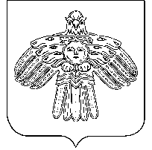

**«Кулöмдiн» муниципальнöйрайонсаадминистрациялöн**

**Ш У Ö М**

**Администрация муниципального района «Усть-Куломский»**

**П О С Т А Н О В Л Е Н И Е**

02 декабря 2024 г. № 1715

Республика Коми

с. Усть-Кулом

**О внесении изменений в постановление администрации**

**МР «Усть-Куломский» от 18.10.2021 № 1385**

**«Об Антинаркотической комиссии МО МР «Усть-Куломский»**

В связи с кадровыми изменениями, администрация муниципального района «Усть-Куломский» п о с т а н о в л я е т:

1. Внести в приложение 1 постановления администрации МР «Усть-Куломский» от 18.10.2021 № 1385 «Об Антинаркотической комиссии МО МР «Усть-Куломский» следующие изменения:

- исключить из состава комиссии Магомедова Р.Н. – начальника филиала по Усть-Куломскому району ФКУ УИИ УФСИН России по Республике Коми (по согласованию);

- включить в состав комиссии Буланёва А.С. – врио начальника филиала по Усть-Куломскому району ФКУ УИИ УФСИН России по Республике Коми (по согласованию).

2. Настоящее постановление вступает в силу со дня опубликования в информационном вестнике Совета и администрации муниципального района «Усть-Куломский».

Глава МР “Усть-Куломский” –

руководитель администрации района С.В. Рубан

Лодыгина И.В. 93-350